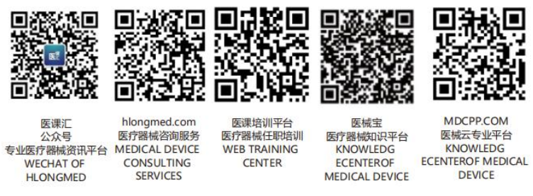文 件 名 | 搬运、贮存、包装、防护和交付控制程序 |  |  | 编号： CX-MS-022-01
颁发部门 | 质量管理部 | 分发部门 | 行政人事部、质量管理部、中试生产部、研发部、物控部、市场部
制定人： 年 月 日 |  | 审核人： 年 月 日 |  |  | 受控/非受控：
批准人： 年 月 日 |  | 生效日期： 年 月 日 |  |  | 共2页 第1页
目 的： 防止物资、生产过程和产品在搬运、贮存、包装和交付过程中质量受到影响。
责任人：
- 中试生产部负责：
  - 生产过程搬运、贮存、包装、防护和交付的归口管理；
  - 成品的包装。
- 物控部负责：
  - 制定《物料管理规程》、《物料贮存条件管理规程》、《物料在库养护管理规程》；
  - 贮存管理；
  - 成品的交付。
范 围： 本程序适用于本公司物资的搬运、贮存和防护、半成品的搬运和防护，以及成品搬运、贮存、包装、防护和交付的控制。
内 容：
- 搬运
  - 搬运方式：
- 入库及生产过程：采用适宜搬运方式；
- 交付过程：采用自送、快递、空运等方式。
1.2 搬运前由责任部门/人员做好各项准备工作。
1.3 搬运时要保护产品质量、产品标识和检验和试验状态标识。
- 贮存
  - 物控部负责制定《物料管理规程》，经管理者代表批准后实施。
  - 仓管员将检验或验证合格的物资、成品，按《物料管理规程》办理入、出库手续。
  - 仓管员将库存品分类存放到指定的区域，以便存取。
  - 按《产品标识和可追溯性控制程序》对库存品进行标识。
  - 建立台帐，做到帐、物、卡相符。
  - 贮存环境
    - 仓库贮存环境条件应符合贮存要求。
    - 成品贮存应符合产品标准中的贮存要求。成品库应配备温湿度计。仓管员对每天温湿度进行记录两次（上下午各一次），填写《温湿度记录表》。
  - 危险品要隔离存放。
  - 仓管员定期（每月）检查库存品的状况。
- 包装
  - 研发部在产品设计文件中对包装方式及使用材料做出规定。
  - 生产操作人员按照有关文件进行包装和标识，并填写批生产记录。
- 防护
在生产、搬运、贮存、包装过程中，有关人员应注意轻拿轻放，保护好产品以及产品标识、检验和试验状态标识。
- 交付
物控部在交付过程中注意保护产品的质量。当需要送货时，这种保护一直要延续到顾客验收为止。
文件名：搬运、储存、包装、防护和交付控制程序 | 编号：CX-A0-022 | 共 2 页 第 2 页
相关文件
《产品标识和可追溯性控制程序》
《物料管理规程》
《物料在库养护管理规程》
《物料贮存条件管理规程》
记录
入库单
出库单
仓库物料台帐
温湿度记录表
批生产记录

